
Энциклопедия Вампиров

" Наибольшая хитрость дьявола заключается в том,
что он убедил мир, в своей нереальности."
Болтун Кинт "Обычные подозреваемые"
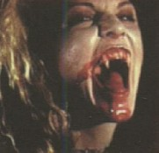
У них очень много имен - вампиры, вурдалаки, упыри, ламии. Но под ними скрывается одно и тоже существо, немертвая тварь, рыщущая в ночи в поисках утоления жажды крови. Они обладают множеством способностей, благодаря которым, превосходят человека. Но главная их сила, заключается в нашем неверии в них.
Истории про вампиров, человек мыслящий рационально, считает чистой выдумкой. На это они рассчитывают. Они наступают. Каждую ночь их становиться все больше. Они проникают в города, превращают в себе подобных, целые деревни. Война за наше будущее, идет прямо сейчас, а вы лишь уперто повторяете - "Этого не может быть".
Задумайтесь на мгновение, отбросьте всю эту цивилизованную чепуху. Довертись своим инстинктам. А вдруг все это правда?!. И тогда, когда однажды ночью, один из них постучится в вашу дверь, вы будете знать что делать.
Помните, они не порождение нашей фантазии, они такая же реальность как и мы.
Становление
Предрасположения к становлению вампиром:
- Рожденный в определенное время года (новолуние, святые праздники и т.д.).
- Рожденный с хвостом (врожденная аномалия), с зубами, или с лишними сосками.
- Рожденный с избыточным волосянным покровом, красной родинкой, или двумя сердцами
- Зачатый в святой праздник
- Слишком рано отнятый от материнской груди.
- Вскормеленный чужой грудью, после того как был отнят от материнской.
- Рожденный седьмой сын, седьмого сына.
- Умерший не окрещенным.
- Проклятый.
- Мать не ела достаточное количество соли, во время беременности.
- Мать видела вампира, будучи беременной.
Действия могущие привести к превращению в вампира:
- В результате колдовства
- Совершение самоубийства.
- Сьесть животное, убитое волком.
- Безнравственная и грешная жизни.
- Измена вере (применимо к священникам).
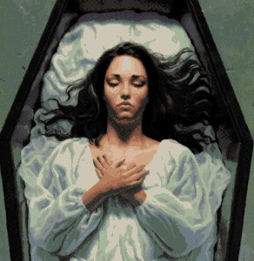
Смертельные причины, или события происшедшие после смерти, могущие привести к превращению в вампира:
- Смерть в руках вампира*
- Животное перепрыгнувшее через труп или гроб.
- Постоянная тень на трупе.
- Незахороненный труп, или неподобающие похороны.
- Смерть в результате насилия или убийство.
- Неотомщенное убийство.
- Труп, оставленный без внимания.
- Смерть, в результате несчастного случая на воде (утопленник).
- Обкраденный труп.
- Похороненный лицом вниз.
*Смерть в руках вампира
Хотя это считается самой распространенной версией, превращения человека в вампира, я не совсем с этим согласен.
Предположим, что один вампир укусил человека несколько сотен лет назад и он умер. Вот вам новый вампир, который на следующею ночь, произведет еще одного себе подобного. Также, в эту ночь, первый вампир создаст еще одного, и мы имеем уже четырех вампиров, которые в свою очередь, произведут еще восемь. Если продолжать в том же духе, то выходит, что к этому времени, мы уже все должны были стать вампирами, одако это не так.
Ограничением этой волны, превращения в вампиров могут быть несколько факторов, найденных мной в различных источниках.
1. Вампиром, может стать смертный человек не только укушенный вампиром, но и сам вкусивший его крови.
2. Смертный может превратиться в вампира, только если его укусили в определенные дни.
3. Лишь некоторые, так называемые - хозяины, из вампиров могут превратить людей в себе подобных. Вампиры, созданные ими не имеют такого свойства, и люди, укушенные ими, просто умирают.
По некоторым преданиям, умерший оборотень, становиться вампиром.


Вампиры

Кто такие вампиры
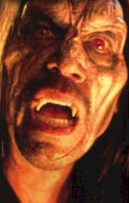
Прежде всего, вампир немертв. Это значит что он или она, не мертв или жив, а живет в неопределенности между этими двумя понятиями. Большинство его органов уже не функционирует, так например, ему совсем не нужно дышать. Однако сердце и мозг, продолжают работать.
Вампир должен пить кровь живых существ (необязательно людей), для поддержания в форме, своего организма. Выпитая кровь также придает ему силу, и способности, которые утрачиваются, если вампир голоден и ослаблен. Если вампир не потребляет нужное ему количество крови, его кожа начинает показывать признаки распада, схожие с нашим старением, но только во много раз быстрее. Голодный вампир, наиболее уязвим. однако только что насытившийся представляет максимальную опасность.
Они имеют очень бледный цвет лица, недавно питавшийся вампир, имеет признаки небольшого румянца, который быстро исчезает. Глаза расположены глубоко в глазницах, губы, имеют ярко красный цвет. В некоторых частях Восточной Европы и России, считают что вампиры, имеют раздвоенный кончик языка, как у змеи. Клыки, выдвигаются когда вампир готовиться укусить, а не торчат наружу все время.
Вампиры всегда держаться группами, в одном месте. Группа может насчитывать от трех до нескольких десятков вампиров. Все они подчиняются самому старому и опытному вампиру, хозяину. Его надо убивать в первую очередь. Лишившись руководства, вампиры на какое то время, теряют организованность, что увеличивает шансы охотников. Если после налета на гнездо, хозяин остается жив, он перебирается на новое место, и очень быстро собирает себе новую группу.
После того как человек превратился в вампира, он в первую очередь посещает свой родной дом.

Сила и способности вампиров
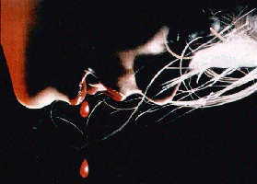
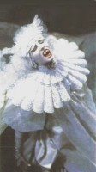
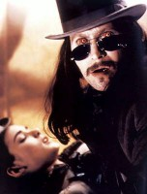
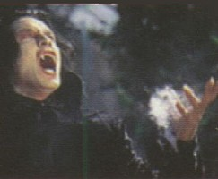
Порождение упадка и плохие урожаи
Согласно Венгерским преданиям, вампир мог испортить урожаи зерновых культур. Венгры нанимали специальных людей, talbos(тэлбос) и kresnik (кресник), чья единственная цель, состояла в том, чтобы защитить зерновые культуры от вампиров.
Кресники были лучшей европейской группой истребителей вампиров.
Управление животными
Вампиры могут подчинить себе и управлять дикими животными. Домашние животные, как правило, испытывают дикий ужас перед вампирами, и ищут защиты у хозяев.
Создание других вампиров
Об этом говориться выше.
Вечная жизнь
Как было уже сказано вампир не мертв. Умерев однажды, еще будучи смертным, это существо уже не может умереть естественным образом. Его не беспокоят болезни, он не может умереть от травмы, но он не неуязвим. Причины его смерти будут рассматриваться ниже.
Полет
Вампиры могут летать, как в своей физической форме, так и принимая вид летучих мышей, птиц или насекомых.
Гипноз
Немертвые обладают умением гипноза, и способны управлять человеком. Они могут заставить его подчиниться и выполнить любое их желание. Однако есть одно но, для того чтобы загипнотизировать человека, вампир и жертва должны смотреть друг другу в глаза. Именно поэтому, никогда, НИКОГДА, не надо смотреть в лицо вампиру, чтобы он не говорил.
Просачивание
Способность вампира проникать сквозь щели или просачиваться сквозь землю. Именно так он покидает свой гроб, после первого пробуждения.
Перемещение по вертикальным стенам.
Вампиры способны подняться по вертикальной поверхности или повиснуть на потолке. Они двигаются подобно пауком, по стенам зданий, приближаясь к окнам, чтоб проникнуть в спальню к своей добыче.
Чувства
Обычные человеческие чувства (такие как осязание, обоняние, слух и т.д.) у них значительно острее чем у человека. Кроме того они обладают способностью видеть в темноте, чувствовать присутствие других существ и способны воспринимать колебания воздуха и материальных вещей.
Скорость
Вампир способен двигаться с большой скоростью. Его тело отлично переносит любые физические нагрузки, и он может совершать много сложных движений одновременно. Для них это настолько естественно, что находясь среди людей и забывшись, они могут выдать себя.
Сила
Сила вампира в несколько раз больше средне человеческой. Кровь, которую вампир потребляет, вносит вклад в его силу. Поскольку время идет, и он поглощает кровь все большего числа людей, вампир становится все более сильным, поэтому старый вампир сильнее более молодого.
Преобразование
Одно из лучших защитных средств вампиров, это принятие другой формы. Чаще всего это форма летучей мыши или огромного волка, впрочем он может принять и другие формы. Это могут быть птицы, крысы, мыши, собаки и даже блохи.
Преобразование в летучую мышь дает вампиру способность полета. В наше время, вампиры ассоциируются прежде всего с летучей мышью.
Превращение в волка имеет много противоречий. По преданиям племен латинской америки, каждый вампир, должен провести какое то время в облике волка. Однако в Славянском фольклоре волк, наиболее жестокий враг вампиров. Цыгане Косова, полагают, что вампиры обречены скитаться по земле, до встречи с волком, который разорвет их.
Вампиры в обществе
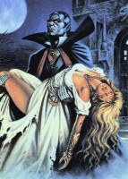
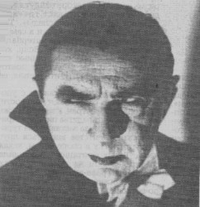
Убивая человека, вампир обычно грабит свою жертву, а благодаря огромной продолжительности своей жизни, многие сотни лет убийств, приносят им огромные состояния.
Вампиры всегда стремятся к власти, и добиваются ее, становясь президентами корпораций, или видными политическими деятелями. Однако некоторые их отличия от людей (например боязнь дневного света), заставляют их заводить себе помощников-людей, всецело подчиняющихся им. Чаще всего это люди со слабой психикой, или стремящиеся к власти и богатству, любой ценой.
Группа вампиров всегда имеет людей в своем окружении. В их задачу входит охрана вампиров, от охотников, в течении дня. Они также могут похищать других людей, для уталения голода своих хозяев. Представляют их интересы в человеческом обществе, и время от времени, подкармливать хозяев своей кровью.
В течение дня вампир должен отдыхать. Наиболее известный вампир, граф Дракула, Брэма Стокера, использовал для этого свой гроб, наполненный землей своей родины. Однако это не совсем важно, вампир может провести день в любом месте, защищенном от попадания солнечного цвета.
В течение дня, вампиры, очень слабы, практически бессильны. Вампир пойманный в течении дня, не представляет такой опасности как ночью. Именно поэтому день, лучшее время для охотников за вампирами.

Их другие имена
В разные времена и в разных странах, вампиров называли другими именами. Здесь собраны те, которые мне удалось найти.
Латинское | Русское
Adze | Эдзэ
Algul | Элгул
Alp | Элп
Aluga | Элуга
Asanbosam | Эсанбосэм
Aswang | Асванг
Bajang | Баджанг
Baobhan-sith | Баобхан-ситх
Bhuta | Бхута
Blutsauger | Блатсоджер
Brahmaparush | Брахмапаруш
Bruxsa | Брукса
Churel | Чарел
Civatateo | Сивататео
Danag | Данаг
Derg-due | Дерг-ду
Dhampir | Дампир
Dubbelsuger | Даббель-шуге
Empusas | Импасас
Eretica | Ирэтик
Gayal | Гайал
His-hsue-kuei | Хис-сью-кьюи
Incubus/succubus | Инкубус/сукубус
Jaracacas | Джаракакас
Kuang-shi | Куанг-ши
Kudlak | Кудлак
Lamia | Ламия
Lampir | Лампир
Langsuir | Лангсвир
Lugat | Лугат
Mandurugo | Мандуруго
Masan | Масан
Masani | Масани
Moroii | Мороий
Muroni | Мурони
Nelapsi | Нилапси
Neuntoter | Нойтотер
Nosferatu | Носферату
Ohyn | Оин
Pacu Pati | Паку-пати
Pelesit | Пилесит
Penanggalan | Пенанг-галан
Pijavica | Пиджавика
Priculics | Прикуликс
Psychic Vampires | Псайкик вэмпайрс
Rakshasa | Ракшаса
Strigoica | Стригойса
Strigoii | Стригоий
Tlaciques | Тлацик
Ubour | Убу
Upir | Упырь
Upor | Упор
Upyr | Упайр
Ustrel | Устрел
Vampire/Vampyre | Вэмпайр
Varcolaci | Варколаци
Vetala | Витала
Volkodlak | Волкодлак
Vourdalak | Вурдулак
Vrykolalas | Вруколалас
Vrykolatios | Вруколатиос
Vudodlak | Вудодлак
Защита
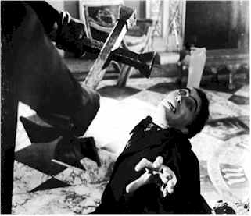

Колокола
Постоянный звон колоколов, может отпугивать немертвых
Кресты и распятия
Крест, религиозный символ, демонстрирующий власть Бога против прислужников зла. Крест или распятие - это вероятно один из наиболее популярных амулетов защиты. Хотя сам по себе крест, всего лишь символ, его сила, в вере человека.
Чеснок
Чеснок - хорошее средство, для лечения различных заболеваний, в том числе и заболеваний крови. Именно поэтому, вампиры ненавидят чеснок. По другой версии, запах чеснока, очень резкий, и вампир, обладающий повышенным обонянием, не может его вытерпеть.
Чесноком можно натирать кожу, носить его головки в карманах или складках одежэды. Им также обмазываются дверные и оконные проемы.
Когда хоронят человека, который, как предполагают, может стать вампиром, головки чеснока, засовывают ему в рот, уши и ноздри.
Святая вода
Только вода, которая была благословлена членом духовенства, может быть признана как
святая вода. Святая вода имеет несколько применений, против вампиров.
Во-первых, святая вода, попавшая на кожу вампира, заставляет ее гореть, как при соприкосновении с кислотой. Большое количество святой воды, может не только убить немертвого, но и полностью растворить его тело.
Во-вторых, она может использоваться как предохранительное средство. Святая вода, набрызганная на крышку гроба, не даст вампиру подняться.
В-третьих, святая вода может использоваться как детектор вампиров. Капли святой воды, попавшие на поверхность, на которой находился вампир, начинают кипеть. Если носить святую воду в маленьком, прозрачном пузырьке, то она будет гореть синим цветом, при близости вампира.
Зеркала
Вампиры имеют отвращение к зеркалам. Они не отражаются в них, что так же может помочь в распозновании вампира.
И еще одно, вампир не может проникнуть в жилище человека, пока не будет туда приглашен.
Разрушение
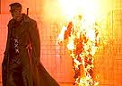
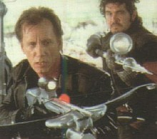
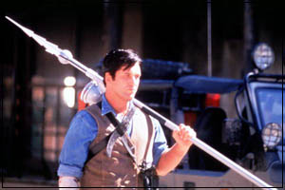
Казнь
Казнь, проведенная опытным охотником, дает стопроцентную гарантию смерти вампира. После смерти, голову вампира отсекают, и набивают чесноком, смоченным в святой воде, или все тело сжигают до тла.
Кремация
Вампиры имеют устойчивость ко многим вещам, но огонь оказывает на них разрушительное действие. Даже выживший после атаки огнем, вампир, долгие годы восстанавливает обожженные места.
Чеснок смоченный в святой воде
Об эффекте этих двух предметов уже говорилось выше.
Извлечение сердца
Хотя большинство органов в теле вампира больше не требуется, сердце должно продолжать функционировать. Сербы считают что удаленное сердце, надо вскипятить в вине, а потом вернуть обратно в тело немертвого.
Греки, предпологали что достаточно просто, извлечь сердце и разрушить его.
Опрыскивание святой водой
Единственный недостаток, это то, что вы должны быть в непосредственной близости от вампира, долгое время.
Прокол мечом
Смерть может быть причинена только благословленным мечом.
Осиновый кол
Вероятно самый известный способ убийства вампира. Кол, острым концом, подноситься к сердцу вампира, и забивается, пробивая тело насквозь. После чего, должен быть оставлен в трупе.
В России принято считать, что кол надо загнать с одного удара, второй удар восстановит немертвого.
Даже если это не так, все равно надо стараться сделать это с одного удара. Проснувшийся вампир, не даст вам сделать второго.
После того как вампир повержен, нельзя останавливаться, некоторые вампиры не могут быть разрушены осиновым колом. Если извлечь его из их тела, они снова оживают.
Солнечный свет
Это спорный вопрос. По утверждениям одних, солнечный свет разрушает вампира, другие считают, что он лишь лишает его силы. Лично я склоняюсь к первому.
Причина воздействия солнца, религиозная - предполагается, что свет солнца - свет Бога, и в руках Бога, вампир умирает.
Прикосновение распятием.
Прикосновение распятием или другой святой реликвией, способно нанести вампиру ожог, это не убьет его, но может принести ему сильную боль и отпугнуть его.
Использование Серебра
Принято считать, что серебро воздействует только на оборотней, однако серебро это чистый металл, и его чистота описывает Бога. Так что возможно серебро, тоже оружие против оборотней.

Охотники на вампиров
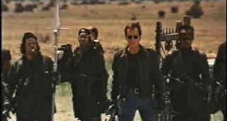
На каждого вампира всегда найдется свой охотник. Что же это за люди?
Охотник на вампиров, это человек посвятивший свою жизнь истреблению немертвых. Они обладают знаниями и умениями выследить и уничтожить вампира. Эта немногочисленная кучка людей, единственная надежда для человечества, выжить. Они не пытаются доказать людям свою правоту, они просто делают дело.
Арсенал охотника
Библия и святая вода, это конечно хорошо, но главное не в этом. Самое важное, когда идешь против вампира - это знания, правильно выбранное время и немного удачи. Случайно выбитый ставень, открывший доступ для солнечного света, может спасти вам жизнь.
Причины, заставившие человека, стать охотником.
Наиболее часто, этому содействуют несколько причин.
Предназначение.
Человек рождается уже предназначенным для охоты. Случается это не часто, но такой человек, будет охотником от Бога. Даже если он не подозревает об этом со своего рождения, однажды он поймет свое назначение.
Наследие
Другая причина, это получение обязанности охотника в наследство. Человек рожденный в семье охотника, или религиозной организации, поддерживающей истребление вампиров, сам становиться охотником.вой
Среди таких организаций, в среднии века были, была мусульманская группа Дервишей, члены которой были неоднократно замечены на Балканах. В двенадцатом веке они были наиболее известными охотникамина вампиров.
В Славянских странах, действовали Кресники, о которых мы уже вспоминали. Эти люди проживали во многих деревнях нынешних стран, Варшавского договора. Они противостояли дампирам и кудлакам. Кресники, могли принимать форму диких животных, и нападать на вампиров, обратившихся в такуюже форму.
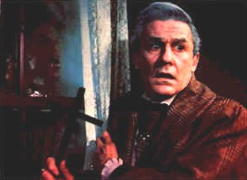
Опасение
Не совсем удачный пример, но все же: В истории человечества, много раз складывалась ситуация, когда группа людей, пыталась поработить более слабых, заставить их себе подчиняться, навязывать свое мнение. И всегда находились люди, которые противоборствовали этому. То же самое, можно сказать и применительно к вампирам, люди всегда будут бояться их. А страх, вызывает желание уничтожить врага. Вот вам и готов новый охотник.
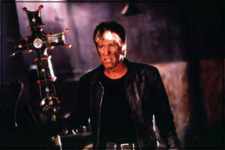
Столкновение
Под столкновением, я подразумеваю встречу человека с вампиром, или результатом его нападения. Это необязательно должен быть прямой контакт. Иногда достаточно просто смерти близкого или любимого человека от рук неживого. Месть - наиболее частый повод, для желания человека стать охотником. Для того чтобы ненавидеть врага, ты должен его понять, и человек начинает копаться в старых книгах и свитках, добывая информацию о вампирах, и потом используя ее на все сто процентов. Но месть, также очень опасна. Человек ослепленный гневом, может совершить ошибку, и это будет его последняя ошибка.
Отомстив, человек уже не сможет остановиться, и он будет продолжать искать и убивать, до конца своих дней.

